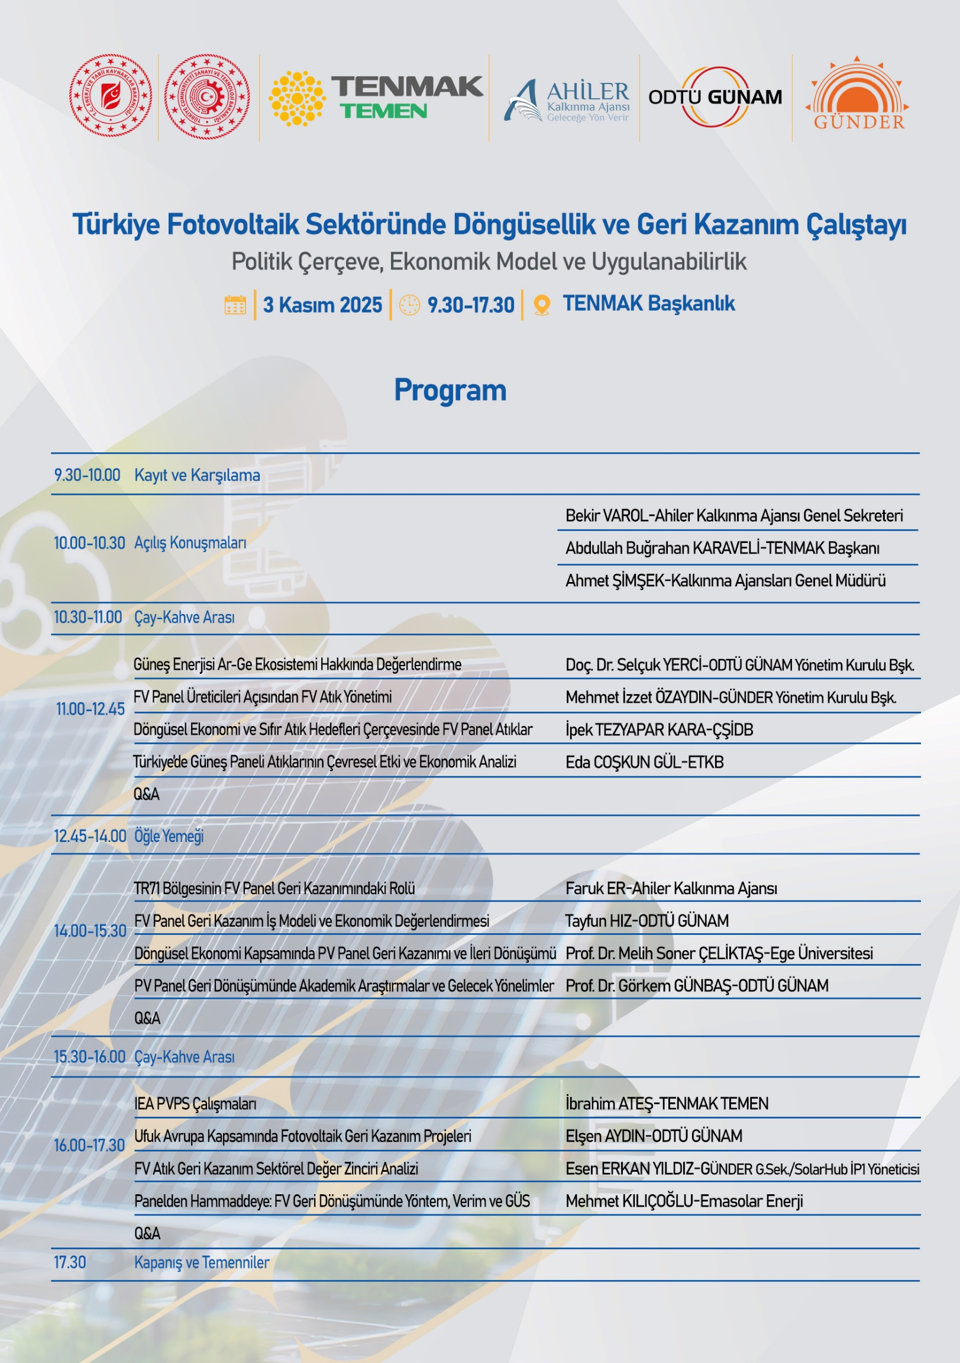

Türkiye Fotovoltaik Sektöründe Döngüsellik ve Geri Kazanım Çalıştayı 03.11.2025 tarihinde başarıyla tamamlandı. Çalıştay’da geri dönüşüm üzerine atılabilecek somut adımlar ele alındı. Bu Çalıştay; 2024 yılında yayınlanan fizibilite raporunun çıktılarının hangi koşullarda uygulanabilir olacağının sektör temsilcileriyle tartışılmasına olanak sağladı. Niğde’de kurulması planlanan geri dönüşüm tesisi için oluşturulabilecek hazırlık zemini, teknik, sosyal ve ekonomik çerçevelerden tartışıldı.
Açılış konuşmalarında TENMAK Başkanı Abdullah Buğrahan KARAVELİ, Kalkınma Ajansları Genel Müdürü Ahmet ŞİMŞEK ve Ahiler Kalkınma Ajansı Genel Sekreteri Bekir VAROL geri dönüşüm, ileri dönüşüm ve enerji dönüşümünün önemini vurgulayan konuşmalar gerçekleştirdi.
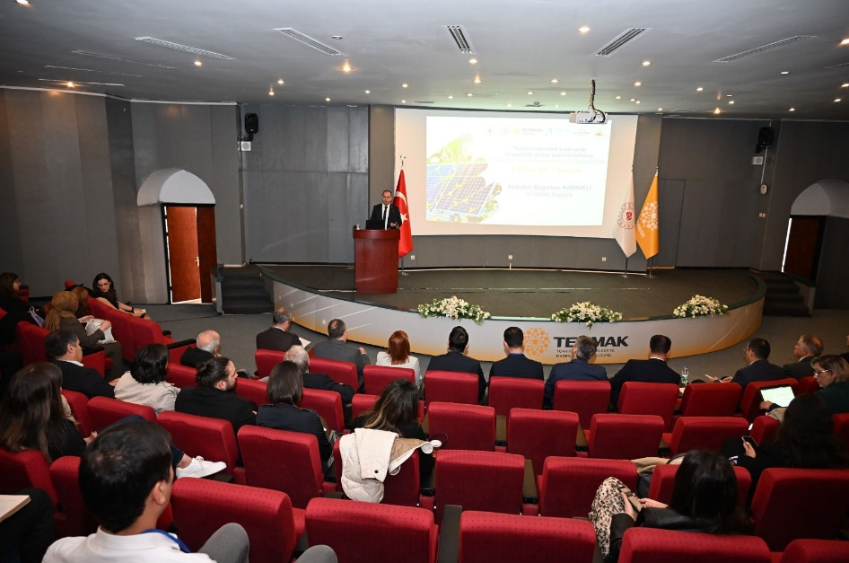

TENMAK Başkanı – Abdullah Buğrahan Karaveli
Çalıştay’ın ikinci oturumunda ilk konuşmacı olarak ODTÜ-GÜNAM Yönetim Kurulu Başkanı Doç. Dr. Selçuk YERCİ, Güneş Enerjisi Ar-Ge Ekosistemi Hakkında Değerlendirme konu başlığıyla ODTÜ-GÜNAM’ın bu konuya neler katabileceğini detaylı bir şekilde ele aldı.
Ardından GÜNDER Başkanı Mehmet İzzet ÖZAYDIN, FV Panel Üreticileri Açısından FV Atık Yönetimi konu başlığındaki sunumunda güneş enerjisi sektör paydaşlarının geri dönüşüm konusuna nasıl yaklaşmaları gerektiği ve hangi adımları atmalarının önemli olduğunu vurgulayan açıklamalarda bulundu.

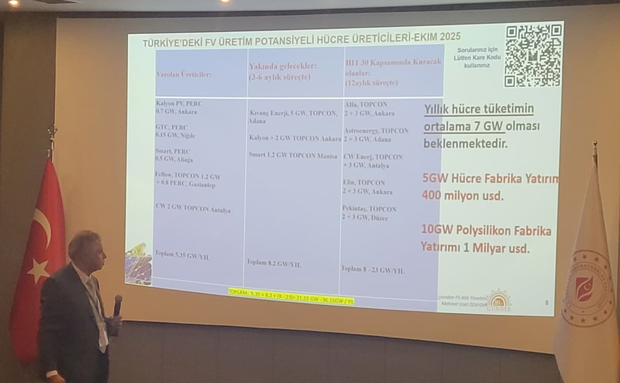

GÜNDER Başkanı – Mehmet İzzet ÖZAYDIN
Çevre, Şehircilik ve İklim Değişikliği Bakanlığı’ndan İpek TEZYAPAR KARA, Döngüsel Ekonomi ve Sıfır Atık Hedefleri Çerçevesinde FV Panel Atıklar başlığıyla çevresel standartlara, yönetmeliklere ve gerekliliklere değindi.
Enerji ve Tabii Kaynaklar Bakanlığı’nı temsilen Eda COŞKUN GÜL, Türkiye’de Güneş Paneli Atıklarının Çevresel Etki ve Ekonomik Analizi konusuyla yapmış olduğu konuşmada 2024-2035-2053 yılları için tahmini GES kurulum ve atık projeksiyon senaryoları üzerine, çevresel etki ve ekonomik analiz içeren sunumunu gerçekleştirdi.
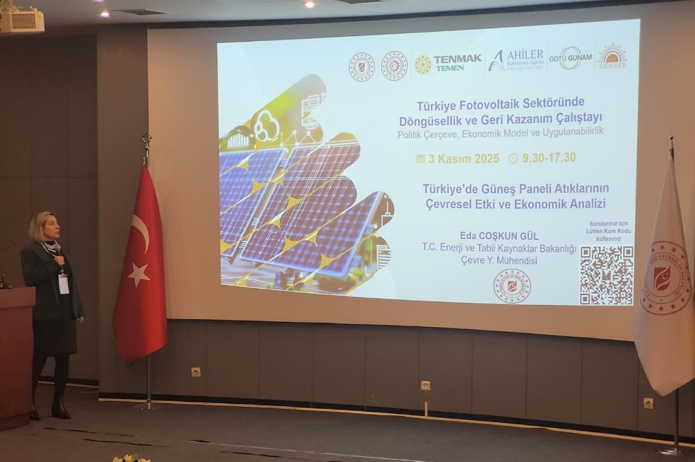

ETKB – Eda COŞKUN GÜL
Ahiler Kalkınma Ajansı Planlama Programlama ve Strateji Geliştirme Birim Başkanı Faruk ER, TR71 Bölgesinin FV Panel Geri Kazanımındaki Rolü başlıklı sunumunda Şubat 2025’te hazırlanan fizibilite raporu’nun ışığında, TR71 Bölgesi ve Niğde’nin geri dönüşümdeki öncülüğünün payından, bölgesel planlardan ve orta vadeli programlarından başlıkları anlattı.
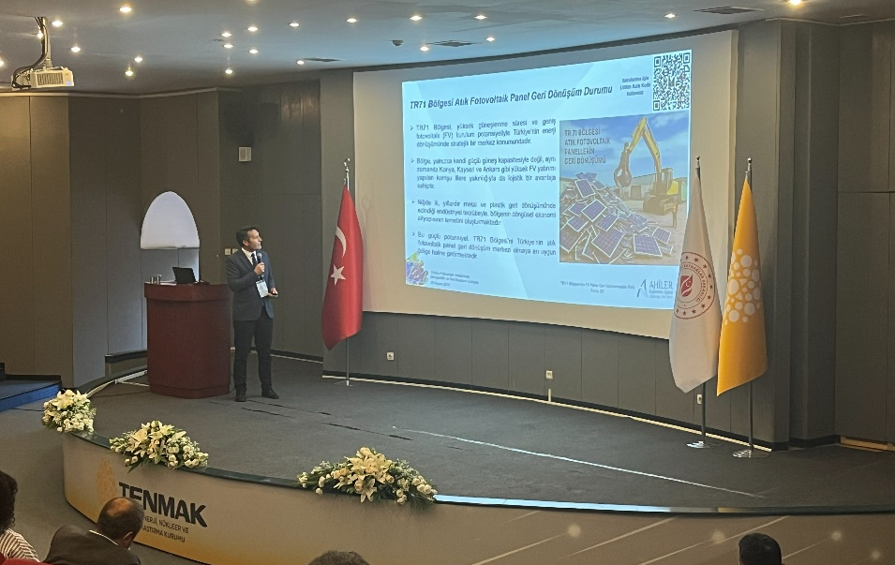

Ahiler Kalkınma Ajansı – Faruk ER
ODTÜ-GÜNAM’dan Uzman Araştırmacı Tayfun HIZ, FV Panel Geri Kazanım İş Modeli ve Ekonomik Değerlendirmesi başlıklı sunumunu gerçekleştirdi. Sunum içeriğinde örnek tesisin gereksinimlerine ve fizibilite çalışmasının sonuçlarına değindi.
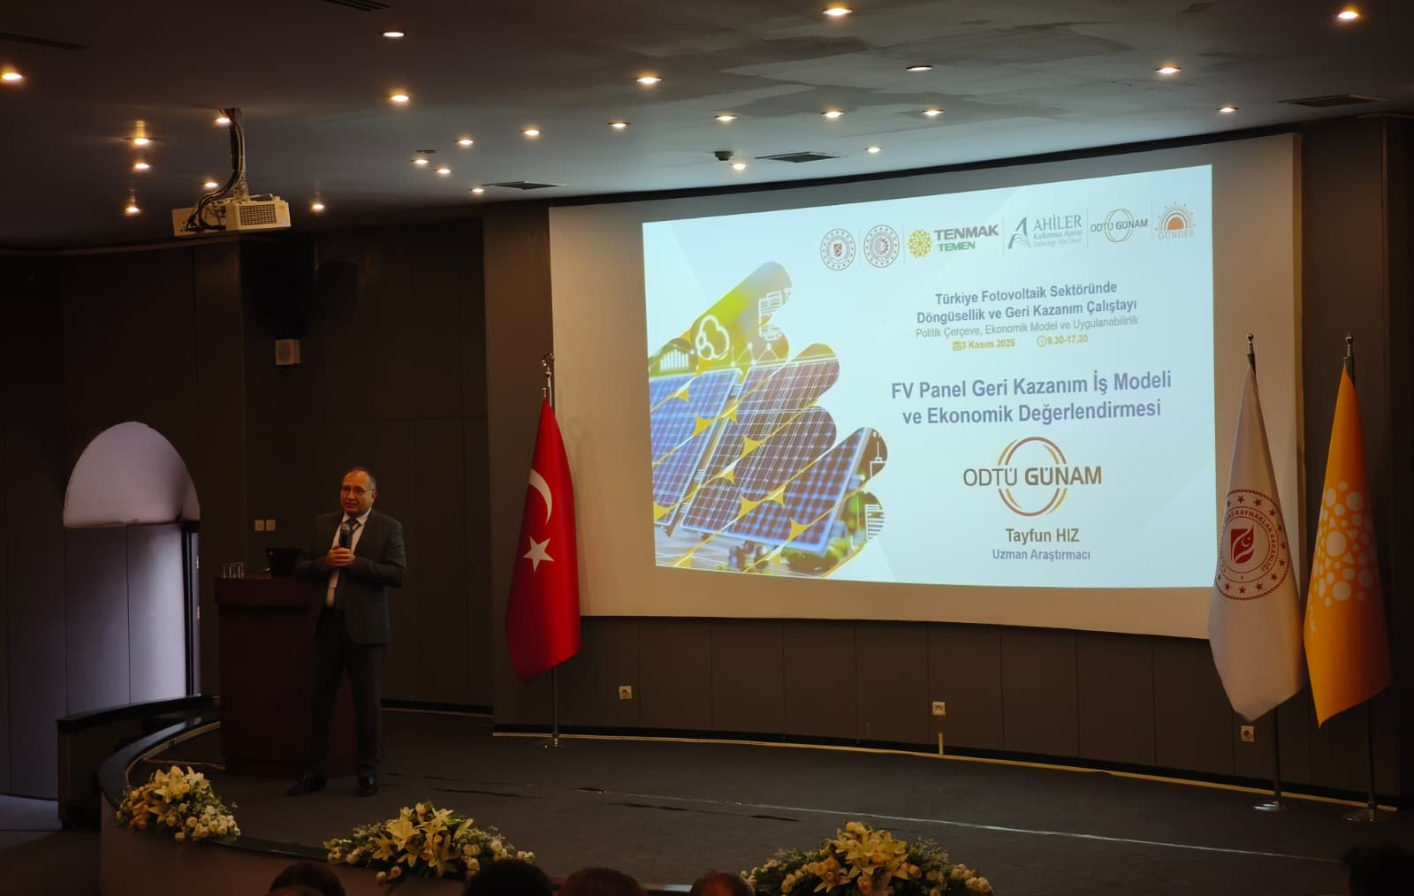

ODTÜ-GÜNAM – Tayfun HIZ
Ege Üniversitesi Güneş Enerjisi Enstitüsü’nden Prof. Dr. Melih Soner ÇELİKTAŞ Döngüsel Ekonomi Kapsamında PV Panel Geri Kazanımı ve İleri Dönüşümü ve ODTÜ GÜNAM’dan Prof. Dr. Görkem GÜNBAŞ, PV Panel Geri Dönüşümünde Akademik Araştırmalar ve Gelecek Yönelimler konu başlıklarıyla geri dönüşümde kullanılan termal, kimyasal ve mekanik yöntemlerle alakalı teknik bilgiler aktardı. Akademik araştırmalar ve olası yeni teknolojilerden bahsetti.
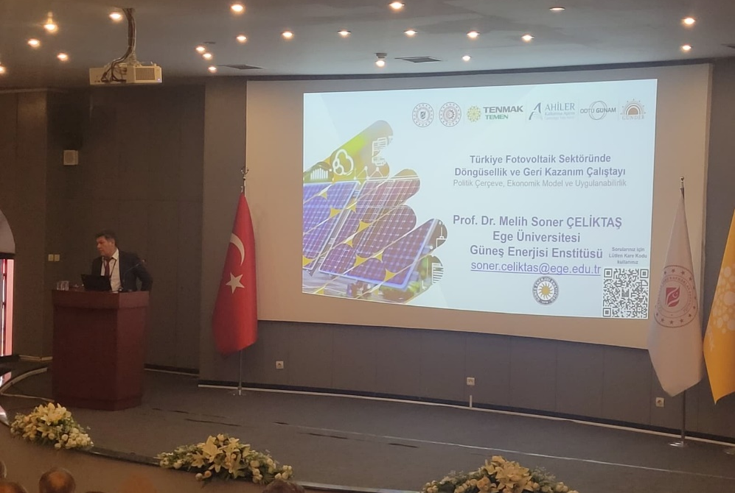

Ege Üniversitesi Güneş Enerjisi Enstitüsü – Prof. Dr. Melih Soner ÇELİKTAŞ

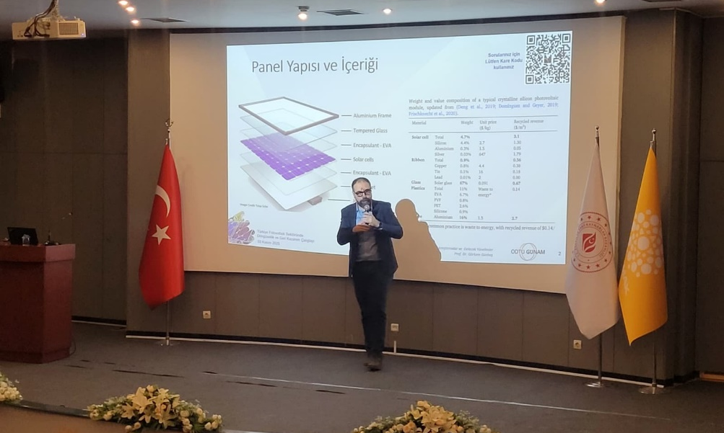

ODTÜ-GÜNAM – Prof. Dr. Görkem GÜNBAŞ
TENMAK Temiz Enerji Araştırma Enstitüsü Ar&Ge Uzmanı İbrahim ATEŞ, IEA PVPS Çalışmaları başlıklı sunumunda Uluslararası Enerji Ajansı’nın PVPS çalışmaları kapsamında Task 1 ve Task 12 hakkında bilgilendirme yapıp, bu tasklarda TENMAK’ın üstlendiği görevlerden bahsetti. Ayrıca, TENMAK Temiz Enerji Araştırma Enstitüsünün (TEMEN) gerçekleştirdiği güneş enerjisi geri kazanım çalışmalarına değindi.
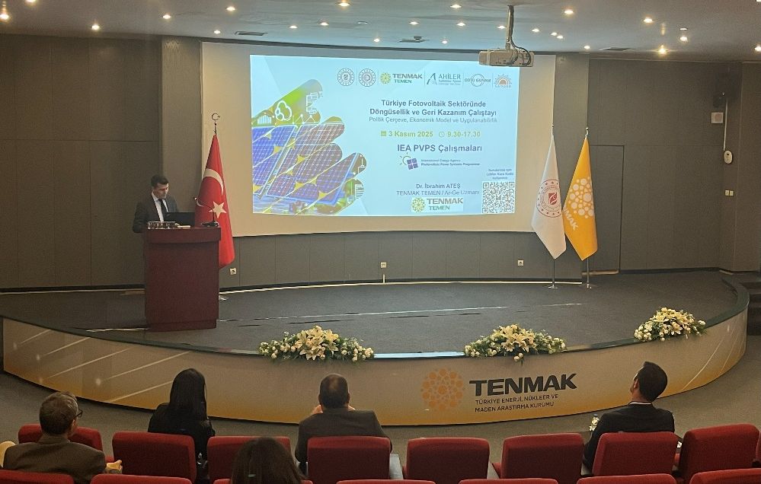

TENMAK – İbrahim ATEŞ
ODTÜ-GÜNAM’da Uzman Araştırmacı olarak görev yapan Elşen AYDIN, Ufuk Avrupa Kapsamında Fotovoltaik Geri Kazanım Projeleri konulu başlığında, ODTÜ-GÜNAM’ın dahil olduğu geri kazanım projeleri olan APOLLO ve SOLARIS’in kapsamlarından ve proje çıktılarını anlatan detaylı bir sunum gerçekleştirdi.
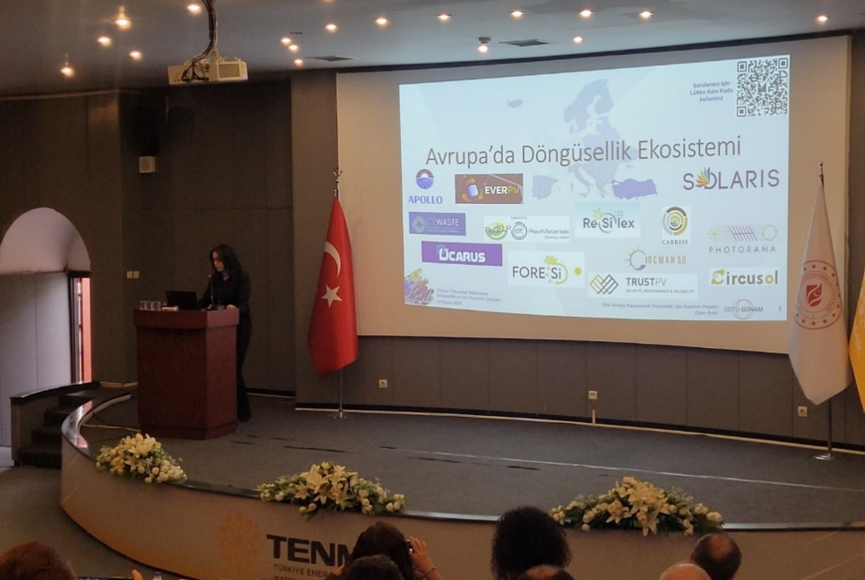

ODTÜ-GÜNAM – Elşen AYDIN
GÜNDER Genel Sekreteri Esen ERKAN YILDIZ, FV Atık Geri Kazanım Sektörel Değer Zinciri Analizi konu başlıklı sunumunda Horizon Europe tarafından desteklenen SolarHub projesinden bahsetti.
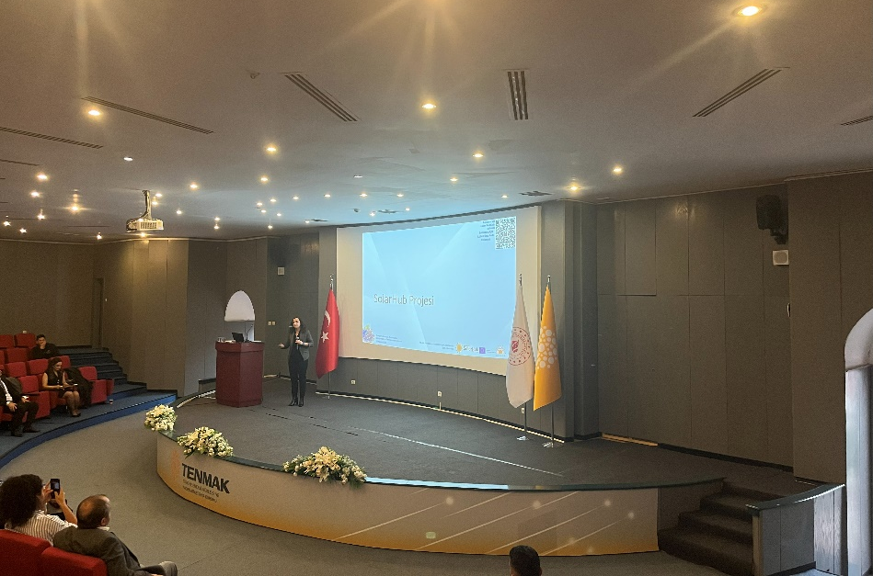

GÜNDER – Esen ERKAN YILDIZ
Emasolar Enerji Genel Müdürü Mehmet KILIÇOĞLU, Panelden Hammaddeye: FV Geri Dönüşümünde Yöntem, Verim ve GÜS başlığında, FV paneli oluşturan her bir parçasının geri dönüşümünü inceleyen detaylı çalışmaları ele alan sunumunu gerçekleştirdi.

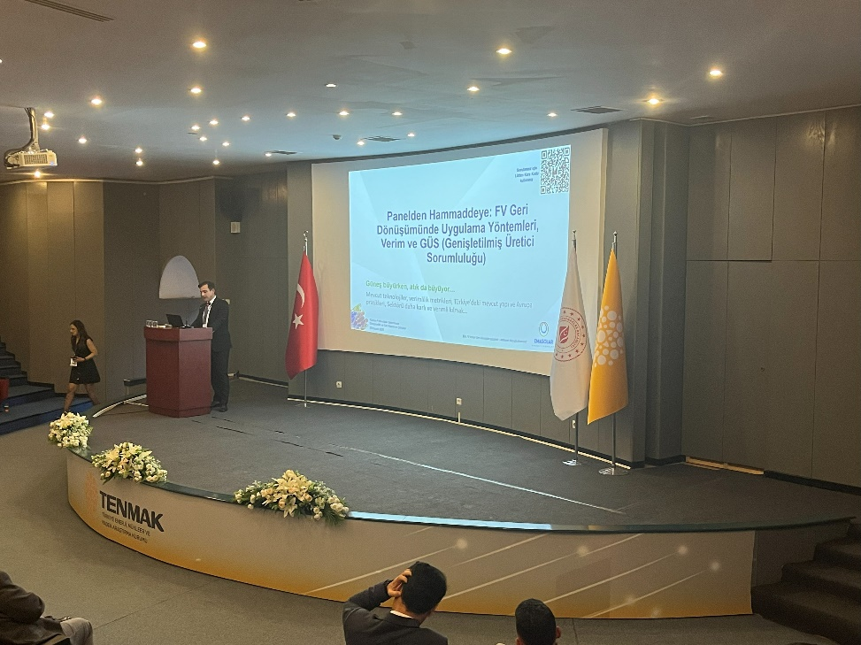

Emasolar Enerji – Mehmet KILIÇOĞLU
